ЛЕКЦИЯ 11 КОНЦЕПЦИЯ ЭКОСИСТЕМЫ

1 Понятие об экосистеме
2 Классификация экосистем
3 Продуктивность экосистем

1 Понятие об экосистеме

В истории экологии 20-40-е гг. XX в. примечательны тем, что именно в это время многие экологи искали ту основную структурную единицу природного целого, которая может лежать в основе биосферных процессов.
Английский ботаник Артур Тенсли предложил такой единицей считать экосистему. Термин «экосистема» был предложен им в 1935 г.
Под экосистемой понимают любую совокупность совместно обитающих живых организмов и условий их существования, объединенную в единое функциональное целое. Экосистема представляет собой природный комплекс, образованный живыми организмами (сообщество, биоценоз) и средой их обитания.
Экосистема представляет собой функциональное единство живых организмов (животные, растения, грибы, микроорганизмы) и среды их обитания (климат, почва, вода).
Понятие «экосистема» можно применить к объектам различной степени сложности и разного размера. Это может быть частичка почвы и капля воды, кочка на болоте и само болото, лужа, озеро и океан, луг, лес, Земля в целом. Таким образом, каждая конкретная экосистема может характеризоваться определенными границами (экосистема елового леса, экосистема низинного болота). Однако само понятие «экосистема» является безранговым, обладает признаком безразмерности, ей не свойственны территориальные ограничения. Обычно экосистемы разграничиваются элементами абиотической среды, например рельефом, видовым разнообразием, физико-химическими и трофическими условиями и т.п.

2 Классификация экосистем

Крупные экосистемы (мегаэкосистемы) чаще всего называют биомами. Биом – это крупный тип биогеоценозов, характеризующийся сходным характером растительности и занимающий определенные регионы планеты. Биомы регулируются макроклиматом и, в первую очередь, – количеством осадков и температурой (рис.).

Биомы обладают определенной целостностью. Так, между зонами листопадных лесов и степей расположена лесостепная зона, где «встречаются» биомы леса и степи. При существующем климате на территории лесостепи могут быть устойчивыми оба типа биогеоценозов. Лес требует большего количества воды, чем степь, но лесная почва эффективнее удерживает ее, чем степная. Там, где уже существует лес, в почве задерживается достаточно влаги для существования леса. Там, где располагается степь, – для развития леса воды оказывается недостаточно.
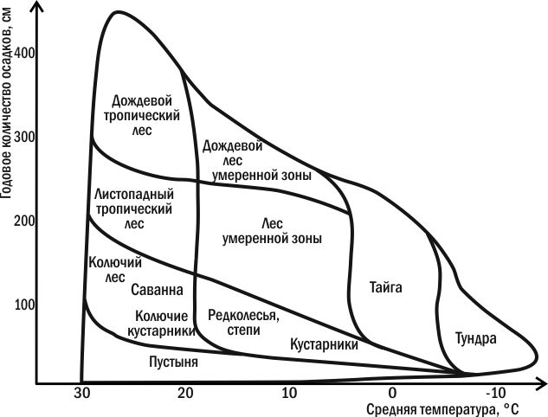
Распределение некоторых наземных биомов в зависимости от количества осадков и температуры
Существует 2 основных метода для отражения взаимоотношения разных типов сообществ друг относительно друга:
- ординация (расположение в каком-то пространстве в определенном порядке, подчеркивает континуальность изменений свойств, см. рис.)
- классификация (распределение по отделенным друг от друга группам – классам или таксонам, подчеркивает дискретность разрывов).
Согласно классификации Ю. Одума основные биомы на Земле таковы:
I) Естественные
1 Наземные:
а) тундра;
б) тайга;
в) листопадный лес;
г) степь;
д) саванна;
е) пустыня;
ж) чапараль;
з) сезонный тропический лес;
и) вечнозеленый дождевой лес.
2 Водные:
а) пресноводные:
- лентические (стоячие) воды;
- лотические (текучие) воды;
- болота.
б) морские:
- пелагиаль;
- континентальный шельф;
- зоны апвеллинга;
- эстуарии.
II) Искусственные, или агроэкосистемы.

2.1 Естественные экосистемы
2.1.1 Наземные биомы
Тундра. Биом холодного влажного климата, который характеризуется отрицательными среднегодовыми температурами, количеством осадков около 200-300 мм в год и, чаще всего, наличием слоя вечной мерзлоты. Выделяют тундры:
а) арктическую (расположена в высоких широтах)
б) альпийскую (расположена в высокогорьях).
Растительность – низкорослые многолетники: лишайники, мхи, травы и кустарники.
Тайга. Лесной биом холодного климата с долгой многоснежной зимой и количеством осадков, превышающим испарение. Основные лесообразующие породы – хвойные, видовое разнообразие деревьев невелико (1-2 доминирующих вида).
Листопадный лес. Лес умеренного пояса. Развивается в регионах с умеренно теплым летом и относительно мягкой зимой с морозами. Характерно равномерное распределение осадков, отсутствие засух, превышение осадков над испарением. Осенью по мере сокращения длины светового дня происходит листопад. Листопадные леса относительно богаты видами, характеризуются сложной вертикальной структурой (наличием нескольких ярусов).
Степь. Территория травянистой растительности в полузасушливой зоне умеренного климата. Самые многочисленные травы – злаки и осоки, многие из которых образуют плотную дерновину. Потенциальное испарение превышает количество осадков. Характерны богатые органическим веществом почвы – степные черноземы. Синонимы – прерия, пампа, вельд.
Саванна. Тропические злаково-древесные сообщества, развивающиеся в областях с устойчивым чередованием сухого и влажного сезонов. Отдельные деревья или массивы кустарников разбросаны между открытыми травянистыми участками.
Пустыня. Достаточно разнообразная группа биомов, расположенная в областях с крайне засушливым климатом или, в случае арктической или альпийской пустыни, крайне низких температур. Известны песчаные, каменистые, глинистые, солончаковые, ледяные и др. Типично (за исключением ледовых пустынь, которые развиваются в очень холодных условиях) или среднегодовое количество осадков менее 25 мм, или условия, обеспечивающие очень быстрое испарение влаги.
Чапараль. Жестколистные кустарниковые заросли в средиземноморском климате с мягкой дождливой зимой и засушливым летом. Характеризуется значительным накоплением сухой древесины, приводящим к периодическим пожарам.
Сезонный тропический лес. Распространен в областях с жарким климатом и обилием осадков, в которых осадки распределены в течение года неравномерно, с наличием сухого сезона. Чрезвычайно богат видами.
Вечнозеленый дождевой лес. Самый богатый биом, расположенный в регионах с большим количеством осадков (>2000) и почти постоянной температурой (около 26°C). В этих лесах сосредоточено 4/5 всех видов растений Земли, преобладает древесная растительность.

2.1.2 Пресноводные биомы
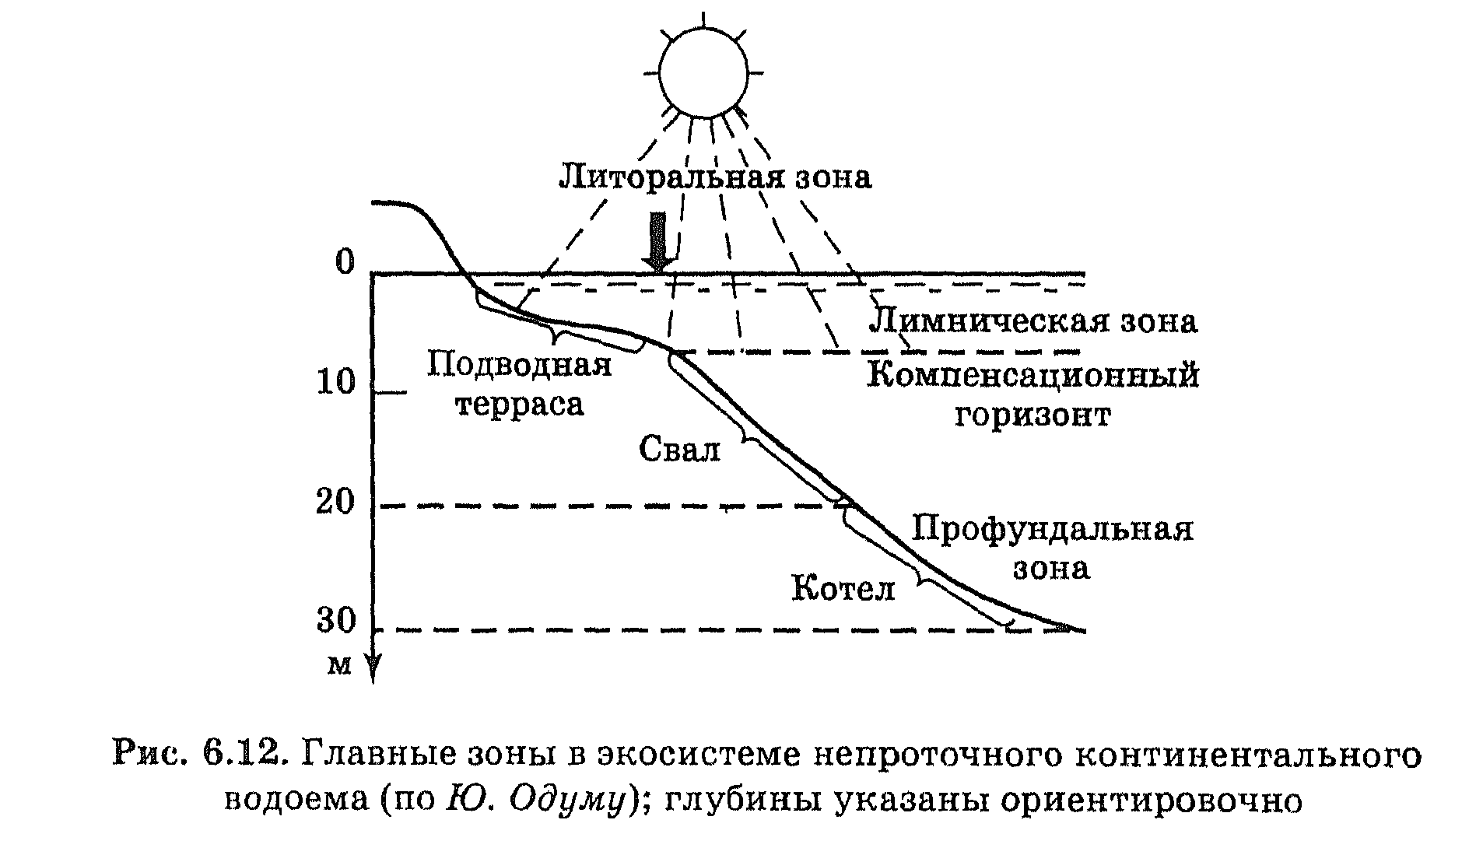
Лентические (стоячие) воды. Лужи, старицы, естественные и искусственные пруды, озера и водохранилища. Условия жизни определяются в первую очередь глубиной (и освещенностью) и количеством биогенов. Обмен биогенами и газами между поверхностью и глубиной часто затруднен.
Лотические (текучие) воды. Ручьи, потоки и реки. Условия очень зависят от скорости течения. Способны перемещать значительные количества воды и других неорганических и органических веществ, тесно связаны с окружающими наземными системами.
Болота. Водоемы с большим количеством органики, разрушение которой замедляется из-за недостатка в воде кислорода; в основном характерны для умеренного и умеренно холодного климата.

2.1.3 Морские биомы
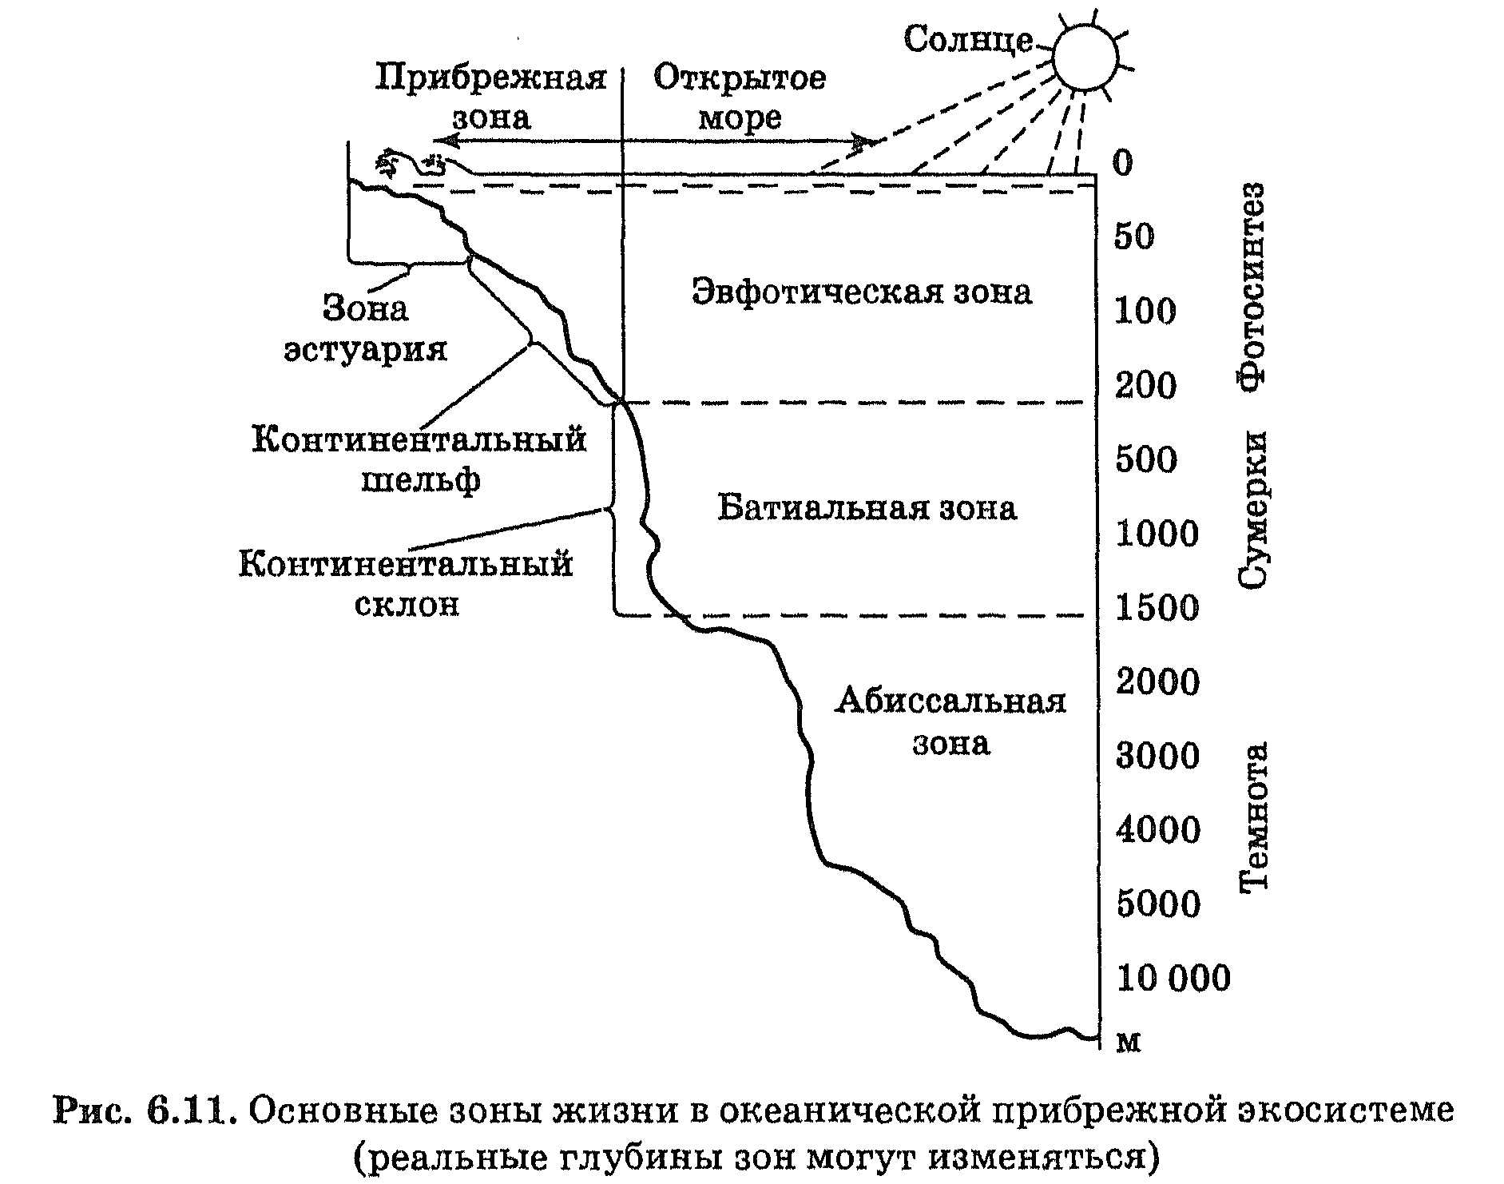
Пелагиаль. Открытый оке-ан и морские глубины вдали от побережий. Продуценты (в первую очередь, фитопланктон) сосредоточены в относительно тонком приповерхностном слое воды, куда проникает свет. Характерно непрерывное опускание биогенов от поверхности в глубину.
Континентальный шельф. Прибрежная зона морей и океанов, доходящая примерно до глубины 200 м. Богатые видами и разнообразные морские сообщества. Самые разнообразные водные экосистемы характерны для коралловых рифов, также относящихся к континентальному шельфу. «Горячие пятна» биоразнообразия характерны и для больших глубин – например, для мест выхода в морскую воду вулканических газов («черные курильщики» и другие феномены).
Зоны апвеллинга. Относительно небольшие по площади зоны океана, где происходит подъем на поверхность глубинных вод, обогащенных биогенами. Оказывают исключительное влияние на продуктивность всего океана в целом.
Эстуарии. Зоны смешения речных и морских вод, образующиеся в морях напротив устьев больших рек. Характеризуются значительным количеством органики, которую выносят в море реки, и постоянными колебаниями солености.

2.2 Искусственные экосистемы, или агроэкосистемы
Агроэкосистемы (сельскохозяйственные экосистемы) – это экосистемы, создаваемые человеком для получения высокой чистой продукции автотрофов (урожая). Отличаются от природных рядом особенностей:
1) Резко снижено разнообразие организмов. На полях обычно культивируют один или немного видов растений, в связи с чем резко обедняется и животное население, и состав микроорганизмов в биоценозе. Выпас животных также сильно упрощает видовую структуру пастбищных сообществ. Культурные пастбища с подсевом трав приближаются по этому показателю к полям сельскохозяйственных растений. Видовое разнообразие разводимых человеком животных ничтожно мало по сравнению с природным.
2) Виды, культивируемые человеком, поддерживаются искусственным отбором в состоянии, далеком от первоначального, и не могут выдерживать борьбу за существование с дикими видами без поддержки человека.
3) Агроэкосистемы получают дополнительный поток энергии, кроме солнечной, благодаря деятельности людей, животных и механизмов, обеспечивающих необходимые условия роста культивируемых видов. Чистая первичная продукция (урожай) удаляется из экосистемы и не поступает в цепи питания. Частичное использование ее вредителями представляет нежелательное явление и всячески пресекается деятельностью человека.
В настоящее время пахотными землями и пастбищами занято свыше 30% суши, и деятельность людей по поддержанию этих систем превращается в глобальный экологический фактор.
Несмотря на значительную упрощенность агроэкосистем, в них все же сохраняется множество биоценотических связей, в конечном счете влияющих на судьбу урожая.
Условия, которым в идеале должны соответствовать поля сельскохозяйственных культур, – быть высокопродуктивными и вместе с тем стабильными – с экологической точки зрения несовместимы.

3 Продуктивность экосистем

Лучистая энергия солнца, усваиваемая зелеными автотрофными растениями, превращается в энергию химических связей синтезируемого вещества. Скорость фиксации солнечной энергии определяет продуктивность сообществ. Продуктивность автотрофных организмов представляет собой первичную продуктивность. Продуктивность представителей других трофических уровней составляет вторичную продуктивность.
Основной показатель продуктивности – биомасса организмов (растительных и животных), составляющих экосистему. Биомасса – это выраженное в единицах массы или энергии количество живого вещества организмов, приходящееся на единицу площади или объема (например, г/м², г/м³, кг/га, т/км² и др.). Используют массу либо сырого, либо, чаще всего, сухого вещества. Различают растительную биомассу (фитомассу), животную (зоомассу), бактериомассу, либо биомассу каких-либо конкретных групп или организмов отдельных видов.
Величина биомассы меняется в зависимости от сезона года, миграций животных, от степени ее потребления.
Биомасса, производимая биоценозом на единице площади за единицу времени, называется биологической продукцией. Она выражается в тех же величинах, что и биомасса, но с указанием времени, за которое она создана (например, кг/га за месяц).
Различают 2 вида продукции – первичную и вторичную.
Первичная продукция – это биомасса, произведенная автотрофными организмами (зелёными растениями) на единице площади за единицу времени.
Суммарная продукция фотосинтеза называется первичной валовой продукцией. Это вся химическая энергия в форме произведенного органического вещества. При этом часть энергии может идти на поддержание жизнедеятельности (дыхание) самих производителей продукции – растений. Если мы изымем ту часть энергии, которая тратится растениями на дыхание, то получим чистую первичную продукцию.
Зеленые растения могут перерабатывать от 1 до 5% получаемой энергии Солнца. Животные, питающиеся растениями, для образования биомассы своего тела используют всего 1% энергии, содержащейся в растительном материале.
Вторичная продукция – это биомасса, созданная всеми консументами экосистемы за единицу времени.
В целом вторичная продукция колеблется от 1 до 10% в зависимости от свойств животного и особенностей поедаемого корма.
По участию в биологическом круговороте веществ в экосистеме различают 3 группы организмов.
1 Продуценты (автотрофные организмы). Являясь организмами-продуцентами, автотрофы синтезируют с помощью солнечного света из СО₂ и Н₂O, а также неорганических солей почвы органические соединения, преобразуя при этом световую энергию в химическую. Они обеспечивают органическими веществами и энергией все живое население биоценоза.
2 Консументы (потребители). Они не способны синтезировать вещества своего тела из неорганических составляющих. К ним относятся все животные, которые извлекают необходимую энергию из готовой пищи, поедая растения или других животных. Первичными консументами являются растительноядные животные (фитофаги), питающиеся травой, семенами, плодами, подземными частями растений – корнями, клубнями, луковицами и даже древесиной (некоторые насекомые). Ко вторичным консументам относят плотоядных животных (хищников).
К консументам также можно отнести группу бесхлорофильных растений (растений-паразитов): лесной петров крест, полевая заразиха.
3 Редуценты (от лат. reducens, reducentis – возвращающий, восстанавливающий) – микроорганизмы и грибы, разрушающие мертвое органическое вещество и превращающие его в воду, СО₂ и неорганические вещества, которые в состоянии усваивать другие организмы (продуценты). Основными редуцентами являются бактерии, грибы, простейшие, т.е. гетеротрофные микроорганизмы.
Осуществляя пищевые взаимодействия, организмы биоценоза выполняют 3 функции:
1) энергетическую – выражается в запасании энергии в форме химических связей первичного органического вещества; её выполняют организмы-продуценты;
2) перераспределения и переноса энергии пищи – её выполняют консументы;
3) разложения органического вещества редуцентами до простых минеральных соединении, которые снова вовлекаются в биологический круговорот организмами-продуцентами.
Перенос веществ и заключенной в них энергии от автотрофов к гетеротрофам, происходящий в результате поедания одними организмами других, называется пищевой цепью. Число звеньев в ней может быть различным, но обычно их бывает от 3 до 5.
Совокупность организмов, объединенных одним типом питания и занимающих определенное положение в пищевой цепи, носит название трофический уровень. К одному трофическому уровню принадлежат организмы, получающие свою энергию от Солнца через одинаковое число ступеней.
Первый трофический уровень занимают автотрофы (продуценты), второй - растительноядные животные (консументы первого порядка), третий - хищники, питающиеся растительноядными животными (консументы второго порядка) и паразиты первичных консументов, четвертый трофический уровень – вторичные хищники (консументы третьего порядка) и паразиты вторичныx консументов.
Трофических уровней может быть и больше, когда учитываются паразиты, живущие на консументах предыдущих уровней.
Пищевые цепи, которые начинаются с автотрофных фото-синтезирующих организмов, называются пастбищными, или цепями выедания.
Если пищевая цепь начинается с отмерших остатков растений, трупов и экскрементов животных (детрита), она называется детритной, или цепью разложения.
В биоценозах обычно существует ряд параллельных пищевых цепей – пищевая сеть. Сокращение численности особей одного вида – звена в пищевой цепи, вызванное деятельностью человека или другими причинами, неизбежно приводит к нарушениям целостности экосистемы.
В результате последовательности превращений энергии в пищевых цепях каждое сообщество живых организмов приобретает определенную трофическую структуру. Трофическую структуру обычно отображают графическими моделями в виде экологических пирамид.
Эффект пирамиды в виде таких моделей разработал в 1927 г. английский зоолог Чарлз Элтон. Основанием пирамиды служит первый трофический уровень – уровень продуцентов, а последующие уровни образуют консументы различных порядков. При этом высота всех блоков одинакова, а длина – пропорциональна числу, биомассе или энергии на соответствующем уровне. Различают три способа построения экологических пирамид.
1 Пирамида чисел (численностей) отражает численность отдельных организмов на каждом уровне. Например, чтобы прокормить одного волка, необходимо по крайней мере несколько зайцев, на которых он мог бы охотиться; чтобы прокормить этих зайцев, нужно довольно большое количество разнообразных растений. Иногда пирамиды чисел могут быть обращенными, или перевернутыми. Это касается пищевых цепей леса, когда продуцентами служат деревья, а первичными консументами – насекомые. В этом случае уровень первичных консументов численно богаче уровня продуцентов (на одном дереве кормится большое количество насекомых).
2 Пирамида биомасс – соотношение между организмами разных трофических уровней (продуцентами, консументами и редуцентами), выраженное в их массе. Обычно в наземных биоценозах общая масса продуцентов больше, чем каждого последующего звена. В свою очередь, общая масса консументов первого порядка больше, нежели общая масса консументов второго порядка и т.д. Если организмы не слишком различаются по размерам, то на графике обычно получается ступенчатая пирамида с суживающейся верхушкой. Так, для образования 1 кг говядины необходимо 70-90 кг свежей травы.
В водных экосистемах можно также получить обращенную (или перевернутую) пирамиду биомасс, когда биомасса продуцентов оказывается меньшей, нежели биомасса консументов, а иногда и редуцентов. Например, в океане при довольно высокой продуктивности фитопланктона его общая масса в данный момент может быть меньше, нежели масса потребителей-консументов (киты, крупные рыбы, моллюски).
3. Пирамида энергии отражает величину потока энергии, скорость прохождения массы нищи через пищевую цепь. На структуру биоценоза в большей степени оказывает влияние не количество фиксированной энергии, а скорость продуцирования пищи.
Пирамида энергии, в отличие от пирамид чисел и биомасс, всегда суживается кверху.
Потребленная пища на каждом трофическом уровне ассимилируется не полностью. Значительная её часть тратится на обмен веществ. При переходе к каждому последующему звену пищевой цепи общее количество пригодной для использования энергии, передаваемой на следующий, более высокий трофический уровень, уменьшается. Продукция каждого последующего уровня примерно в 10 раз меньше продукции предыдущего.
В 1942 г. Р. Линдеман сформулировал закон пирамиды энергии (или закон 10 процентов), согласно которому с одного трофического уровня через пищевые цепи на другой трофический уровень переходит в среднем около 10% поступившей на предыдущий уровень экологической пирамиды энергии. Остальная её часть теряется в виде теплового излучения. Организмы в результате процессов обмена теряют в каждом звене пищевой цепи около 90% всей энергии, которая расходуется на поддержание их жизнедеятельности .
Вот почему цепи питания обычно не могут иметь более 3-5 (редко 6) звеньев, а экологические пирамиды не могут состоять из большого количества этажей.

